SPOLEČNOSTI SOCIÁLNÍCH PRACOVNÍKŮ ČR

SEKCE SOCIÁLNÍCH KURÁTORŮ
Kontaktní adresa: Pavel Pěnkava – Újezd 394/39, 118 00 PRAHA 1 Česká republika, mobil: +420 777658811, tel.: +004 224239449
e-mail: soc.kuratori@seznam.cz, www.sspcr.unas.cz

Zotavovna VS ČR

Petra Koreňová

ředitelka
Přední Labská v Krkonoších
542 02 p. Vrchlabí 4

V Praze dne 22.09.2025

Věc: Objednávka ubytování, stravy a coffeebreaku pro zajištění Celostátního setkání sociálních kurátorů ve dnech 25.9. – 26.9.2025

Žádám Vás tímto zajištění základního coffeebreaku na čtvrtek 25.9.2025

Předpokládaná cena : 95000,- Kč včetně DPH.

Děkujeme Vám za Vaši ochotu spolupracovat a těšíme se na setkání

PhDr. Pavel P ě n k a v a. Ph.D.
koordinátor konference
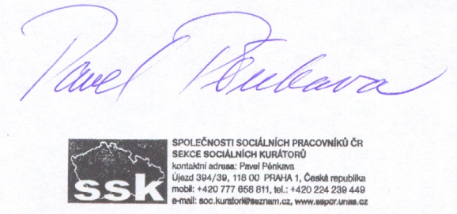

Společnost sociálních pracovníků ČR, z. s.
Řepínská 676/9
181 00 Praha 8
IČ: 00506796
Nejsme plátci DPH.
Bankovní účet 20034021/0100

